**19.06. klasa 2bu**

**Piątek**

**Język angielski**

Dzień dobry,

dzisiaj poznacie nowe nazwy ubrań. Wymień znane Ci części garderoby, ktore dzisiaj masz na sobie. Powiedz jakiego są koloru.

**Dla chętnych:**

Spójrz na poniższe ilustracje. Jeżeli masz dostęp do edesk wysłuchaj nagrania 18 na Class CD3

https://edesk.pearson.pl/Home/Show/1224/9042-1224

Powtarzaj za lektorem słówka, następnie całe zdania: I'm wearing jeans (Mam na sobie dżinsy).



scarf - szalik shorts - krótkie spodenki

jeans - dżinsy



belt - pasek



socks - skarpetki



trainers - obuwie sportowe



skirt - spódnica

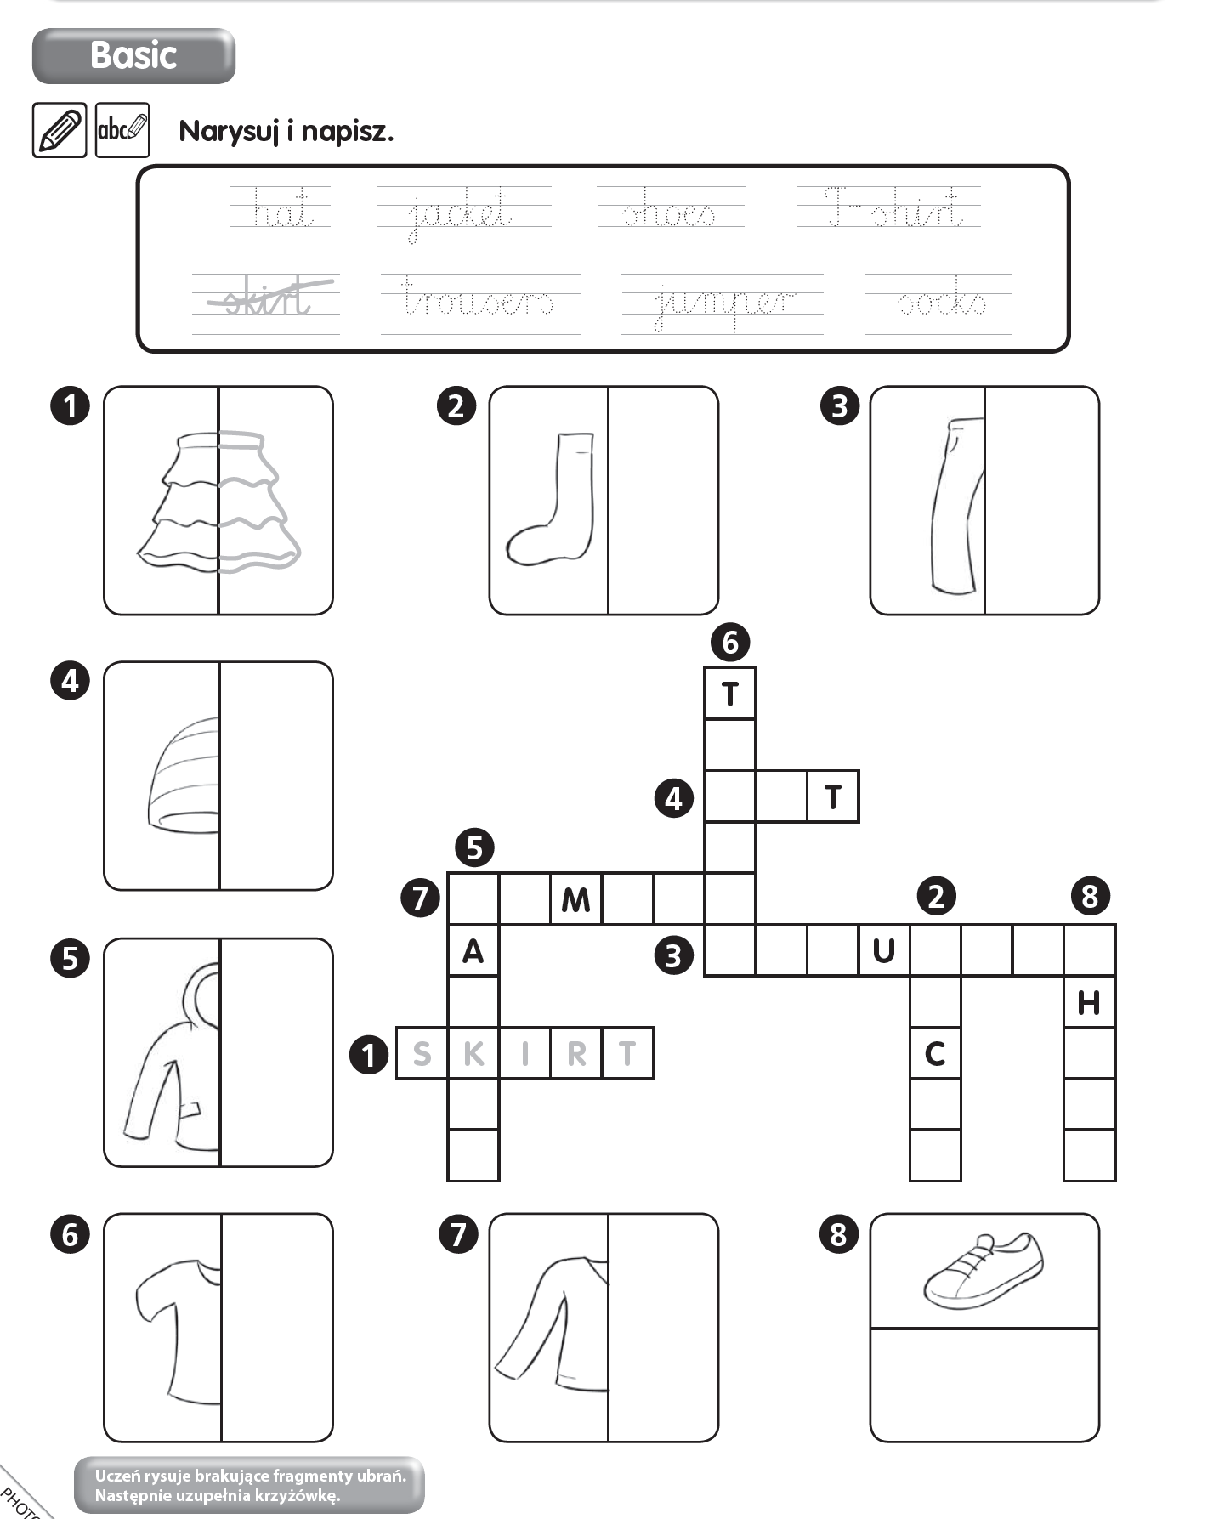Wykonaj poniższą kartę pracy.

**Edukacja polonistyczna**

1. Dokończ zdanie:

Dzisiaj mam dobry humor, bo…

Jestem z siebie zadowolony/zadowolona, bo…

1. Otwórz podręcznik do języka polskiego

[**https://flipbooki.mac.pl/ew/otoja_pol_spol_kl2_cz2/mobile/index.html#p=63**](https://flipbooki.mac.pl/ew/otoja_pol_spol_kl2_cz2/mobile/index.html#p=63)

Przeczytaj zagadki o emocjach, znajdujące się na balonikach: szarych i ciemnych.

* Dlaczego Twoim zdaniem baloniki mają właśnie takie kolory?
* Przyporządkuj balonikom nazwy emocji zapisane na tabliczkach.
* Przeczytaj zagadki o emocjach, znajdujące się na kolorowych balonikach.
* Dlaczego Twoim zdaniem baloniki mają właśnie takie kolory.
* Przyporządkuj balonikom nazwy emocji zapisane na tabliczkach.
* Spróbuj ułożyć zagadki o jeszcze innych emocjach.

1. Otwórz ćwiczenia do języka polskiego na str. 50 – 51. Wykonaj zadania zgodnie z poleceniami.

**Edukacja matematyczna**

1. Matematycy myślą! – rozwiązywanie zadań tekstowych.
2. Otwórz podręcznik do matematyki str. 71

[**https://flipbooki.mac.pl/ew/otoja_mat_przyr_kl2_cz2/mobile/index.html#p=73**](https://flipbooki.mac.pl/ew/otoja_mat_przyr_kl2_cz2/mobile/index.html#p=73)

1. Rozwiąż zadania w zeszycie. Pamiętaj o dokładnym przeczytaniu treści zadań.
2. Ćwiczenia do matematyki str. 71 – wykonaj zadania zgodnie z poleceniami.

Powodzenia!